設定路徑：

1.開啟cmd

2.寫入set path：(安裝完得資料夾位置);%path%

範例：

set path：C:\Users\USER\AppData\Local\Programs\Python\Python310;%path%

set path：C:\Users\USER\AppData\Local\Programs\Python\Python37-32;%path%

3.寫入python -V 來確認是否設定完畢

4.寫入set path =(安裝完得資料夾位置)\Scripts;%path%

範例：

set path：C:\Users\USER\AppData\Local\Programs\Python\Python310\Scripts;%path%

set path：C:\Users\USER\AppData\Local\Programs\Python\Python37-32\Scripts;%path%  
5.寫入 pip list

開啟：IDLE

~~~~~~~~~~~~~~~~~~~~~~~~~~~~~~如何查詢cookies(上)~~~~~~~~~~~~~~~~~~~~~~~~~~

在chrom 中輸入:http://httpbin.org/user-agen

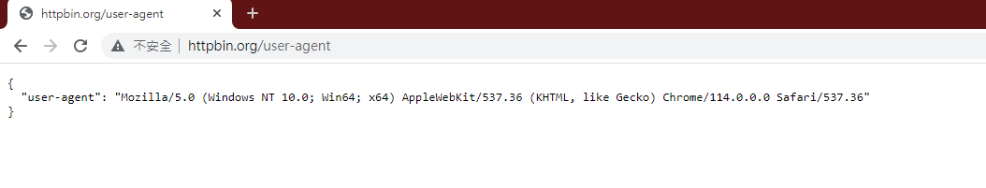

"Mozilla/5.0 (Windows NT 10.0; Win64; x64) AppleWebKit/537.36 (KHTML, like Gecko) Chrome/114.0.0.0 Safari/537.36”

myHead={'user-agent':"Mozilla/5.0 (Windows NT 10.0; Win64; x64) AppleWebKit/537.36 (KHTML, like Gecko) Chrome/114.0.0.0 Safari/537.36"}

~~~~~~~~~~~~~~~~~~~~~~~~~~~~~~如何查詢cookies(上)~~~~~~~~~~~~~~~~~~~~~~~~~~

~~~~~~~~~~~~~~~~~~~~~~~~~~~~~~如何查詢cookies(上)~~~~~~~~~~~~~~~~~~~~~~~~~~

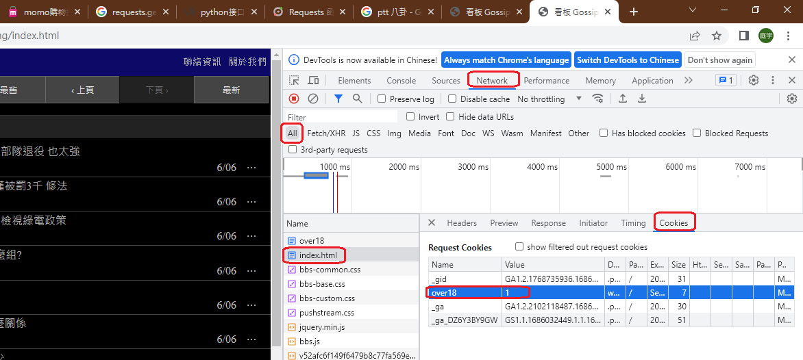

~~~~~~~~~~~~~~~~~~~~~~~~~~~~~~如何查詢cookies(下)~~~~~~~~~~~~~~~~~~~~~~~~~~

~~~~~~~~~~~~~~~~~~~~~~~~~~~~~~~html(上)~~~~~~~~~~~~~~~~~~~~~~~~~~~~~~~~~~

html之學習網站(w3school)

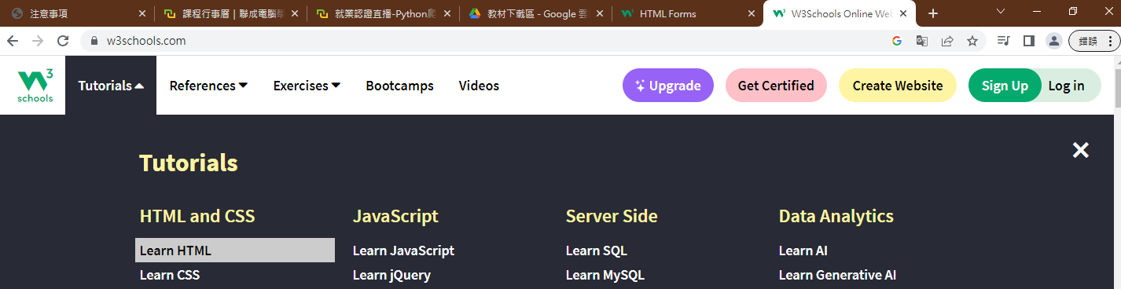

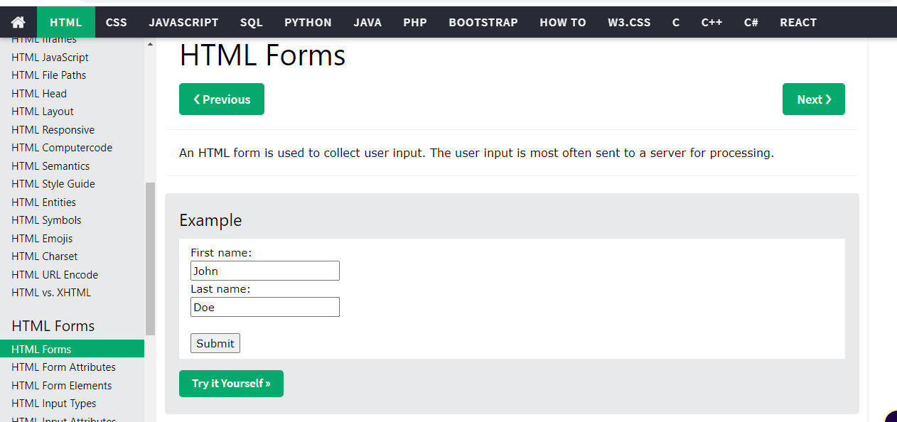

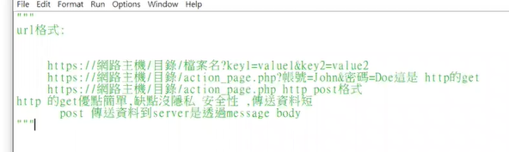

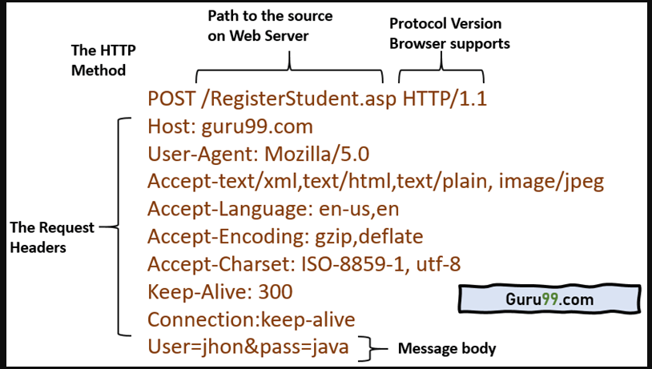

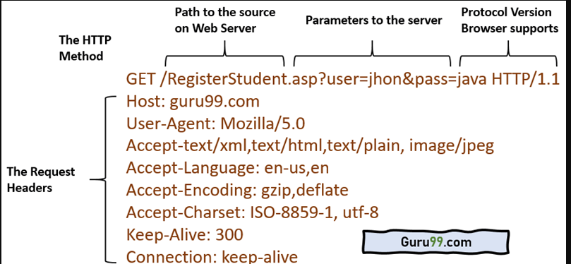~~~~~~~~~~~~~~~~~~~~~~~~~~~~~~~html(下)~~~~~~~~~~~~~~~~~~~~~~~~~~~~~~~~~~

~~~~~~~~~~~~~~~~~~~~~~~~~~~~~~~css(上)~~~~~~~~~~~~~~~~~~~~~~~~~~~~~~~~~~

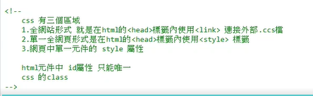

~~~~~~~~~~~~~~~~~~~~~~~~~~~~~~~css(下)~~~~~~~~~~~~~~~~~~~~~~~~~~~~~~~~~~

~~~~~~~~~~~~~~~~~~~~~~~~~~~~~~~打包(上)~~~~~~~~~~~~~~~~~~~~~~~~~~~~~~~~~~~~

網路教學：https://ithelp.ithome.com.tw/articles/10261688

1.打開anaconda Prompt(也可用cmd)，進到資料坐在的資料夾

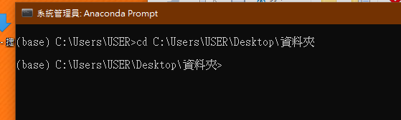

2.anaconda Prompt

pyinstaller -F xxxx.py --noconsole

3.注意:不可以用太新的python 版本

~~~~~~~~~~~~~~~~~~~~~~~~~~~~~~~打包(下)~~~~~~~~~~~~~~~~~~~~~~~~~~~~~~~~~~~

~~~~~~~~~~~~~~~~~~~~~~~使用notepade++執行(上)~~~~~~~~~~~~~~~~~~~~~~~~~~~~~~~

1.找到電腦中的python.exe檔，它的位置

範例：圖中為C:\Users\USER\AppData\Local\Programs\Python\Python37-32\python.exe

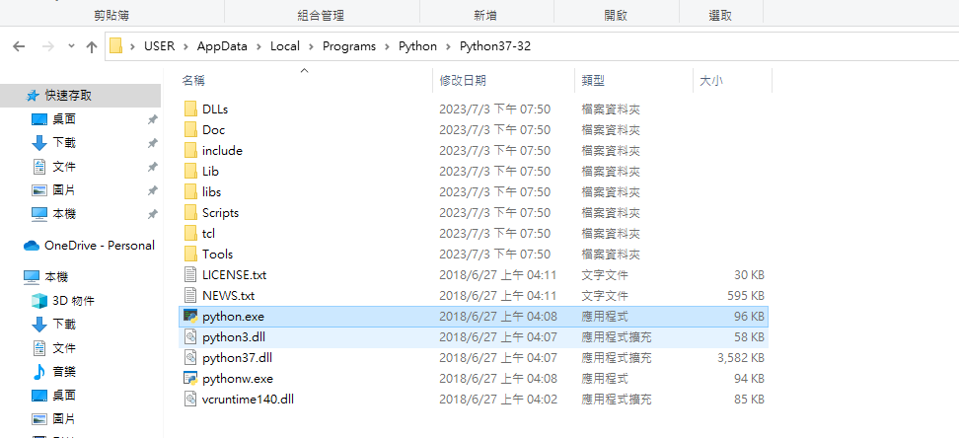

2.將其位置組合成下面的程式碼行式

cmd /k C:/Users/USER\AppData/Local/Programs/Python/Python37-32/python.exe "$(FULL_CURRENT_PATH)" & PAUSE & EXIT

注意:很多地方有'空白'，另外，須將路徑中的”\”改成”\”

3.進入notepade++，點選執行

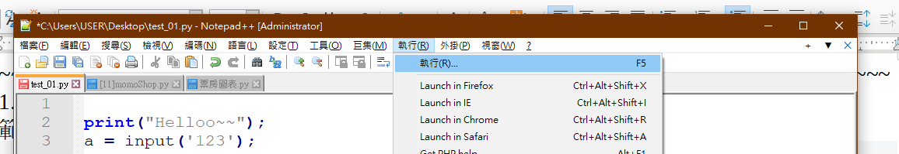

4.

將步驟(2)的路徑貼上案儲存

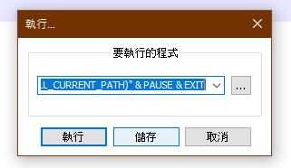

5.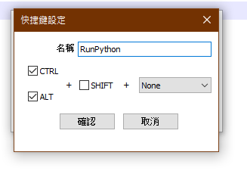如下操作，並取名稱(ex :RunPython)

6.結束後到執行頁面就會有快捷鍵除現

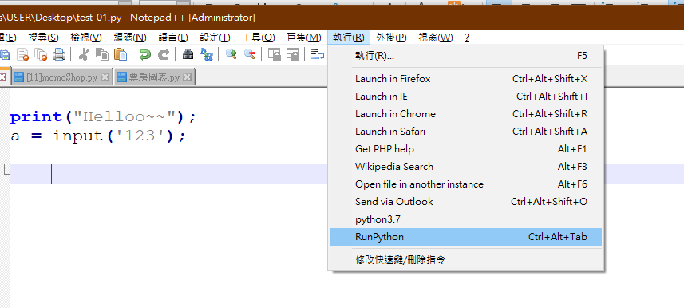

~~~~~~~~~~~~~~~~~~~~~~~使用notepade++執行(下)~~~~~~~~~~~~~~~~~~~~~~~~~~~~~~~

~~~~~~~~~~~~~~~~~~~~~~~使用notepade++執行(下)~~~~~~~~~~~~~~~~~~~~~~~~~~~~~~~

影片教學:https://www.youtube.com/watch?v=py3n6gF5Y00

Generating a new SSH key:https://docs.github.com/en/authentication/connecting-to-github-with-ssh/generating-a-new-ssh-key-and-adding-it-to-the-ssh-agent

git下載:https://git-scm.com/download/win

設定名子:git config --global user.name "ray"

設定信箱:git config --global user.email "[rr04030403@gmail.com](mailto:rr04030403@gmail.com)"

如何連結:  
打開cmd，移到你的資料夾， 輸入:git clone +此資料夾連結

ex：git clone https://github.com/lin-tingyu/mypytjon.git

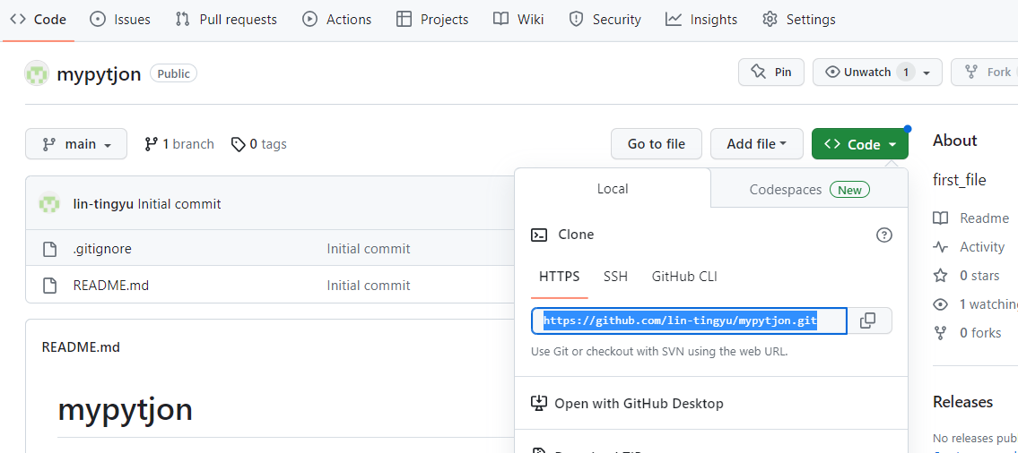

查詢狀態:git status

新增:git add +檔名

新增所有:git add .

註解:git commit -m”****”

上傳資料:git push

~~~~~~~~~~~~~~~~~~~~~~~使用notepade++執行(下)~~~~~~~~~~~~~~~~~~~~~~~~~~~~~~~

~~~~~~~~~~~~~~~~~~~~~~~ifttt的webhook的url在哪(上)~~~~~~~~~~~~~~~~~~~~~~~~

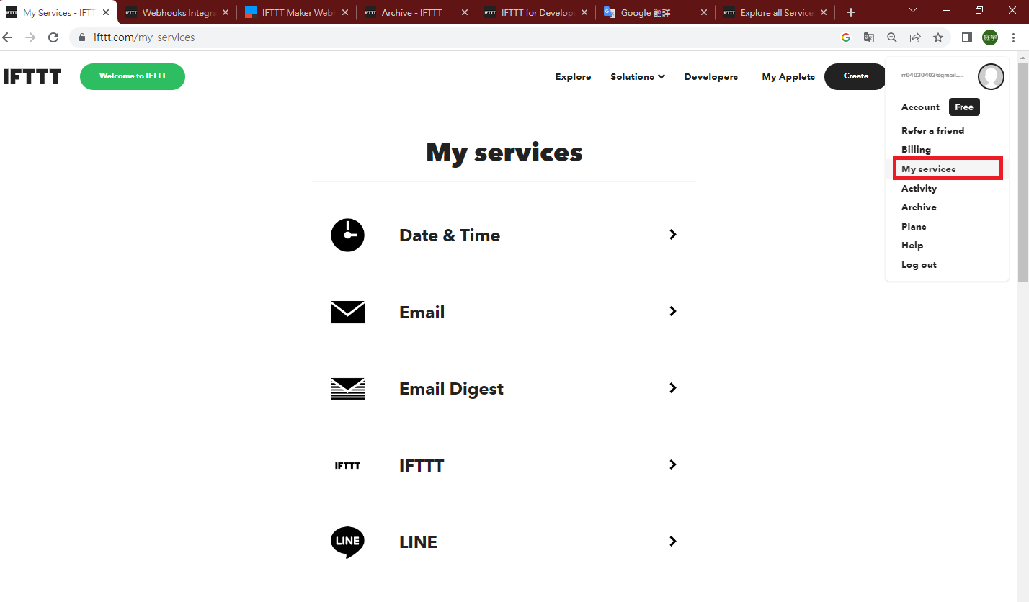

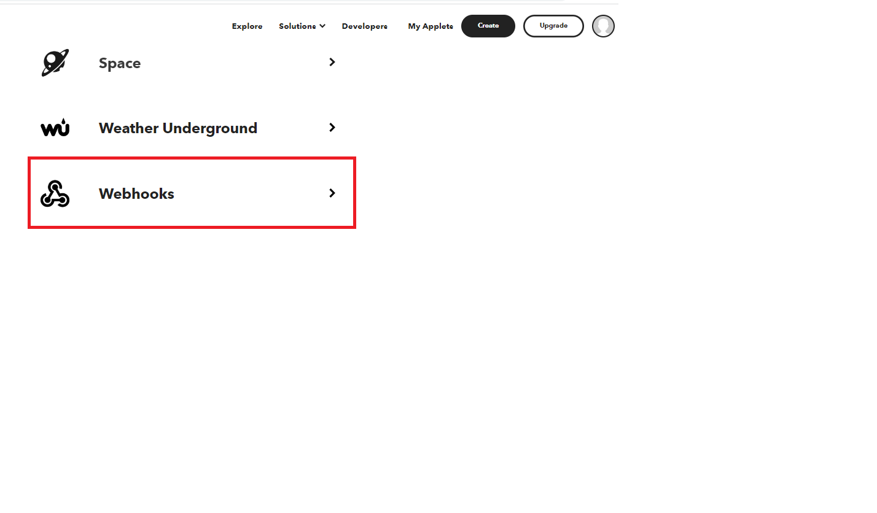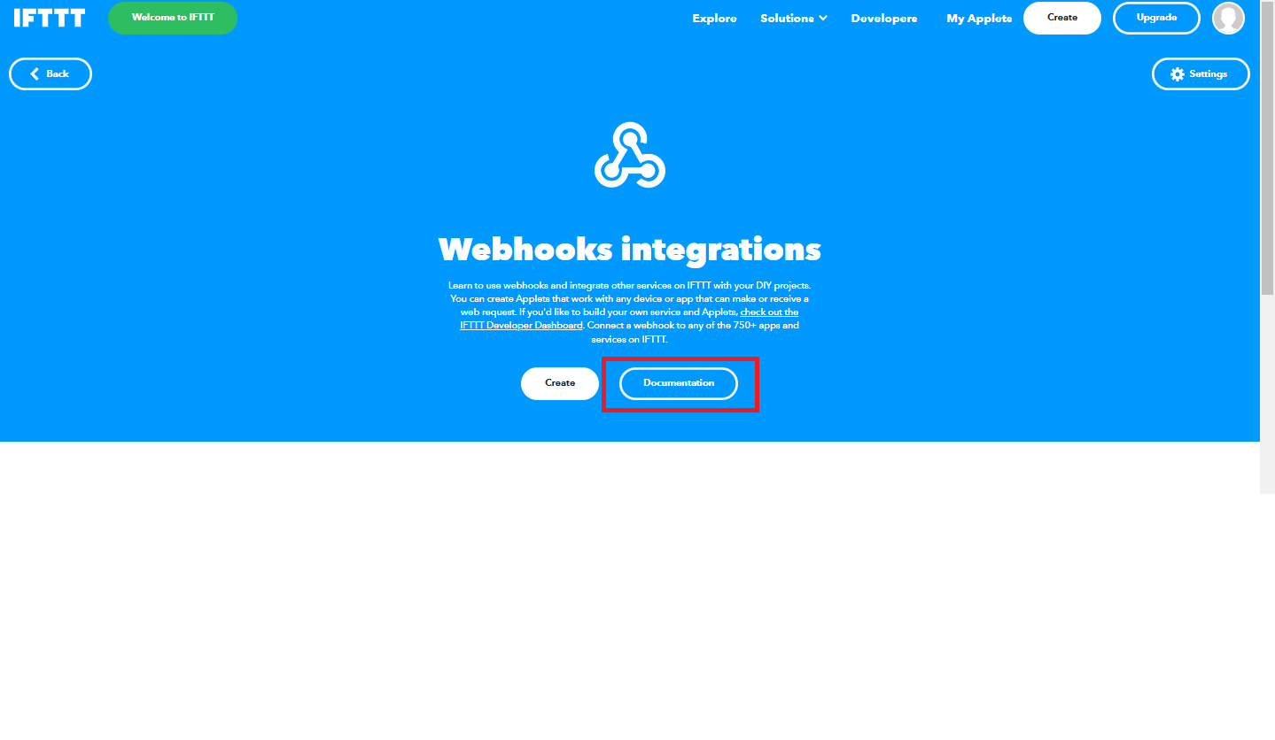

~~~~~~~~~~~~~~~~~~~~~~~ifttt的webhook的url在哪(下)~~~~~~~~~~~~~~~~~~~~~~~~